**Грузовой УАЗ-390994**

**инвентарный номер 002024623**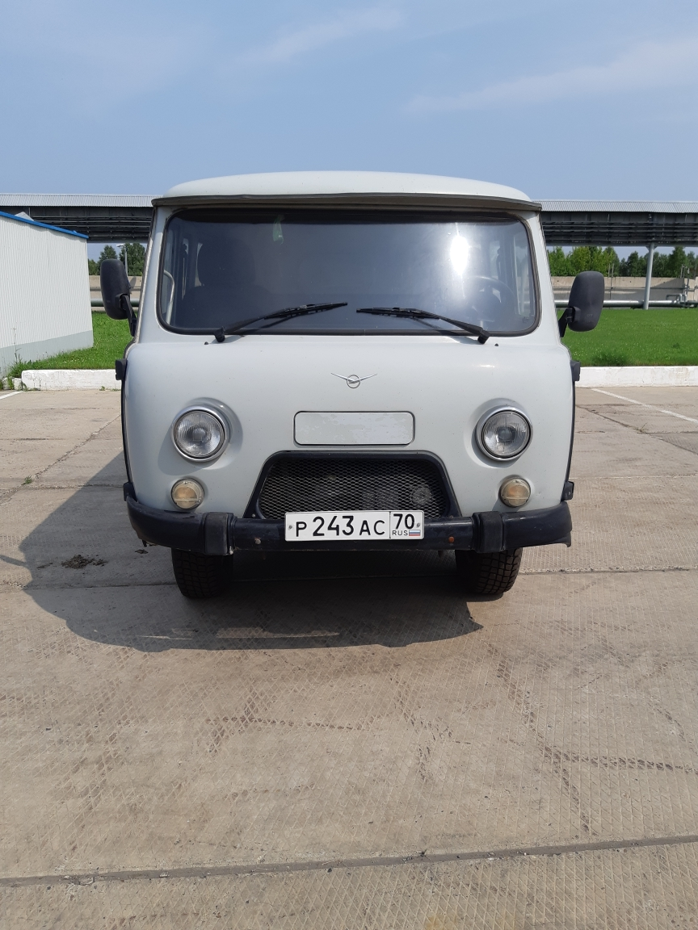

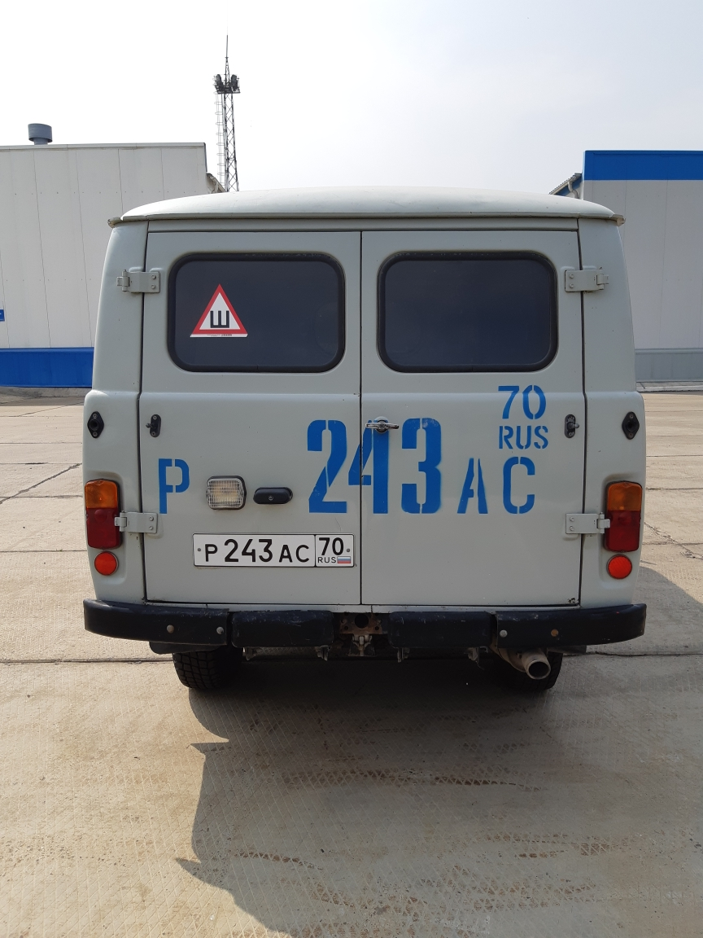

**Грузовой УАЗ-390994**

**инвентарный номер 002024623**

